Verschlüsselungsalgorithmen

Symmetrische Verschlüsselungsverfahren
Beide Seiten der Kommunikation benutzen den selben Schlüssel

Advanced Encryption Standard (AES)

Data Encryption Standard (DES)
Nicht mehr sicher, da rückrechenbar.

Triple-DES

Blowfish

Asymmetrische Verschlüsselungsverfahren
Nur der Empfänger besitzt Public und Private Key

Diffie-Hellman

RSA
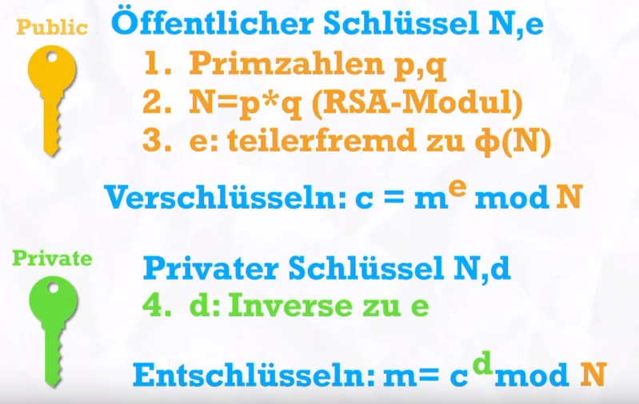

Hybrid und andere Verschküsselungsverfahren
Sender hat einen Session Key, Empfänger hat einen Public und Private Key.
I

MD5

PGP

SSH

